Министерство образования Новосибирской областиГБПОУ НСО «Новосибирский авиационный технический колледжимени Б.С. Галущака»

РАЗРАБОТКА мобильноГО приложениЯ образовательного назначения «English learn»

Пояснительная записка к курсовому проекту
ПМ.01 Разработка модулей программного обеспечения для компьютерных систем
МДК 01.03 Разработка мобильных приложений
НА.ТКиГ.211700.043.000ПЗ

Выполнил:
Шульгина В. Е.

2022

СОДЕРЖАНИЕ
ВВЕДЕНИЕ 3
1 ИССЛЕДОВАТЕЛЬСКИЙ РАЗДЕЛ 5
1.1 Описание предметной области 5
1.2 Образ клиента 5
1.3 Сценарии 5
1.4 Сбор и анализ прототипов 6
2 ПРОЕКТИРОВАНИЕ ПРИЛОЖЕНИЯ 8
2.1 UI/UX дизайн проекта 8
2.2 Выбор технологии, языка и среды программирования 16
3 РАЗРАБОТКА МОБИЛЬНОГО ПРИЛОЖЕНИЯ 17
3.1 Разработка базы данных 18
3.2 Описание используемых плагинов ………………………………………...18
3.3 Описание разработанных процедур и функций …………………………..18
4 ТЕСТИРОВАНИЕ …………………………………………………………….20
4.1 Протокол тестирования дизайна приложения …………………………….20
ЗАКЛЮЧЕНИЕ 25
СПИСОК ИСТОЧНИКОВ 26
ПРИЛОЖЕНИЕ А. Техническое задание 27
ПРИЛОЖЕНИЕ Б. Алгоритм приложения ……………………………… ……32

ВВЕДЕНИЕ
На сегодняшний день английский язык является одним из самых популярных языков мира. Приблизительно 1,5 млрд человек владеет английским языком, и где-то 1 млрд изучает его. Английский охватил все сферы жизнедеятельности человека: наука, средства массовой информации, учеба, работа и досуг. Сегодня любая уважающая себя компания либо уже работает с иностранными партнерами, либо стремится к этому. Зная язык, вы можете получить доступ к любой информации, будут ли это англоязычные газеты и журналы The Times, The Economist или каналы BBC, CNN
Большинство исследований в области изучения английского языка указывает на то, что изучение языка с использованием таких технологических средств, как веб-приложения, мобильные и настольные приложения имеют положительный эффект на обучение в целом. В качестве наиболее эффективных средств для формирования пассивных грамматических навыков в английском языке выделяют: веб-приложения, мобильные приложения.
Актуальность мобильного приложения в том, что в нём можно проходить тест на основе пройденного материала или изучать с нуля в режиме онлайн.
Целью курсовой работы является разработка программного продукта проверки и закрепления пройденного материала по английскому языку.
Задачами курсового проекта является:
- изучить справочники, книги и видео-контент;
- проанализировать работу с образовательным контентом в базе данных;
- разработать базу данных для данного мобильного приложения;
- разработать дизайн мобильного приложения;
- выбрать среду программирования;
- выбрать язык программирования
- разработать функционал мобильного приложения на раннее разработанном дизайне.
Объектом данного исследования является электронные ресурсы образования в области иностранных языков.
Предметом данного исследования являются мобильные ресурсы образования в области иностранных языков.

Исследовательский раздел

Описание предметной области
Мобильное приложение направлено на возможность закрепления и изучения знаний английского языка. Для авторизации ученик должен быть зарегистрирован организацией в этом приложении. После авторизации открывается окно с вариантами выбора теста, предоставленных образовательной организацией. После нажатия на выбранный тест происходит переход на окно, дающее возможность приготовиться к тесту и прочитать правила. Нажимая на кнопку старта, запускается окно, где выдается вопрос с вариантами ответов, после выбора варианта ответа, выдается следующий вопрос, ответив на все вопросы, открывается окно с результатом пройденного теста, который содержит общее количество вопросов, количество правильных и неправильных ответов, кнопкой перехода к списку тестов.

Образ клиента
В первую очередь такие приложения используются для желающих поверхностно изучить английский в бесплатном доступе. Так же, подобными приложениями пользуются учебные организации для проверки и закрепления знаний учащихся, тогда доступ будет открыт только учащимся и работникам организации.

Сценарии
В образовательном центре английского языка преподаватель Ольга провела урок на тему прошедшего продолженного времени Past Simple. Для проверки и закрепления изученного материала, Ольга задала на дом пройти тест по данной теме в приложении «EnglishLearn» заранее установленное зарегистрированными студентами. Даниил не очень понял тему времен, поэтому прохождение теста было затруднительным, но по завершению, Даниил больше разобрался в ней и закрепил знания.
Преподаватель образовательного центра английского языка Ольга провела урок на тему Past Perfect Continuous. Для закрепления материала Ольга задала на дом пройти тест в приложении «EnglishLearn». После прохождения теста студентами, Ольга просмотрела результаты, отметив для себя тех, кто разобрался в теме, а кому необходимо пройти ее повторно.

Сбор и анализ прототипов
1. «Duolingo»
Приложении «Duolingo» - бесплатная платформа для изучения языка и краудсорсинговых переводов. Дуолинго предлагает многочисленные письменные уроки и диктанты. В Дуолинго есть игровое дерево навыков, по которому продвигаются пользователи, и словарный раздел, где можно практиковать уже изученные слова.
Плюсы приложения Duolingo
– Отличная встроенная система обучения.
– Возможность выбирать наиболее приоритетный язык.
– Простое и достаточно комфортное управление.
– Разнообразные режимы обучения.
Минусы приложения "Дуолинго"
– Длительный процесс первого запуска.
– Могут возникать сбои при регистрации, требуется повторная попытка.
– Легкие подтормаживания при переключении на следующее задание.

2.«Memrise».
Memrise – это учебная платформа, создаваемая пользователями, которая использует карточки в качестве инструмента обучения. Она специализируется на изучении языка, но также предлагает разнообразный контент из других областей.
Пользователь выбирает готовый курс и по нему занимается. Можно и самому создать курс, но упор делается на изучение готовых курсов.
Memrise Плюсы:
– Контент напрямую загружен носителями языка
– Легкость понимания
Memrise Минусы:
– Нет линейного потока между уроками
– Неструктурированный формат обучения

3.«LinguaLeo».
Lingualeo — образовательная платформа для изучения и практики иностранного языка, построенная на игровой механике.
Lingualeo предлагает изучать язык на интересных пользователю материалах: аудиокнигах и песнях, видеозаписях или текстах, размещённых в открытых источниках или загруженных другими участниками. Среди источников оригинального текста и аудио — выступления на конференциях TED и курсы образовательного сайта Coursera, тематические уроки, публикуемые в Evernote-блокноте.
Плюсы
– большой выбор иностранных языков для изучения
– индивидуальный подход — тестирование, личный план
– недорогой премиум-аккаунт
Минусы
Минусы:
– высокая стоимость вебинаров по сложным темам; нет уроков и заданий на отработку говорения.

Следовательно, в приложении «EnglishLearn» нужно разработать возможность многочисленных письменных заданий, заданий для повышения разговорных навыков и прослушивание текстов.

Проектирование приложения

UI/UX дизайн проекта
На рисунке 1 представлено меню программного продукта. Пункт «Главная» объединяет операции с информационными блоками: авторизация. После авторизации пользователя перекидывает на окно выбора теста. Выбрав тест, пользователь попадает на страницу старта теста, после чего идет его прохождение. Ответив на все вопросы, пользователю открывается страница результата тестирования. Просмотрев результаты, пользователя перекидывает на выбор очередного теста.
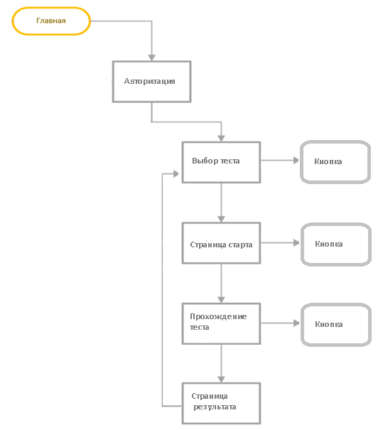
Рисунок 1 – Схема взаимодействия с приложением
Логотип показан на рисунке 2.

Рисунок 2 – Логотип

При анализе и проектировании программного продукта были разработаны макеты страниц :
- Вход (Рисунок 3);
- Авторизация (Рисунок 4);
- Выбор теста (Рисунок 5);
- Начало теста (Рисунок 6);
- Прохождение теста (Рисунок 7);
- Результаты теста (Рисунок 8);
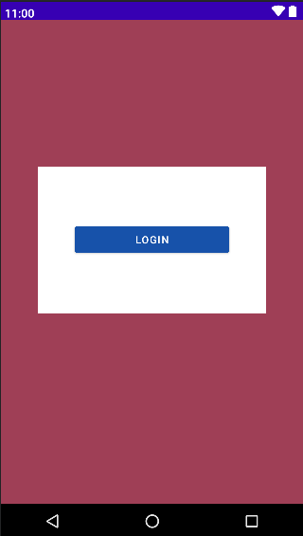
Рисунок 3 – Вход
Окно для перехода на экран авторизации по кнопке «Login»
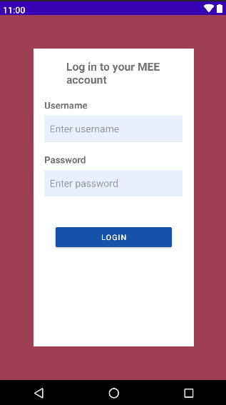
Рисунок 4 – Авторизация
Окно для авторизации пользователя и кнопка для перехода следующее окно
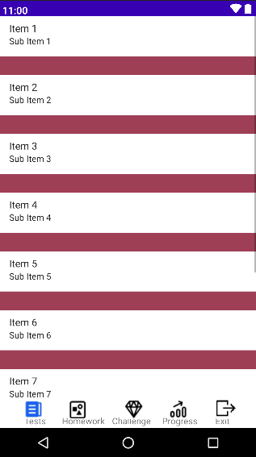
Рисунок 5 – Выбор теста
Окно для выбора теста и кнопка для выхода из учетной записи и перехода на окно авторизации
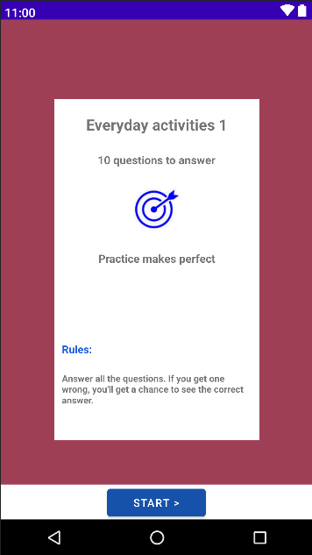
Рисунок 6 – Начало теста
Окно для ознакомления с правилами и перехода на окно прохождения теста
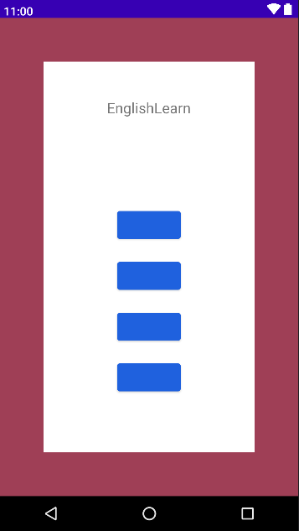
Рисунок 7 – Прохождение теста
Окно для прохождения теста с выборами ответа
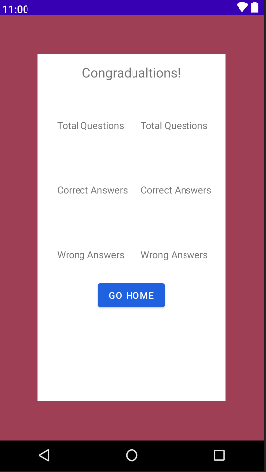
Рисунок 8 – Результаты теста
Окно с результатами пройденного теста
Макеты страниц были созданы в программе «Figma» (Рисунок 9).

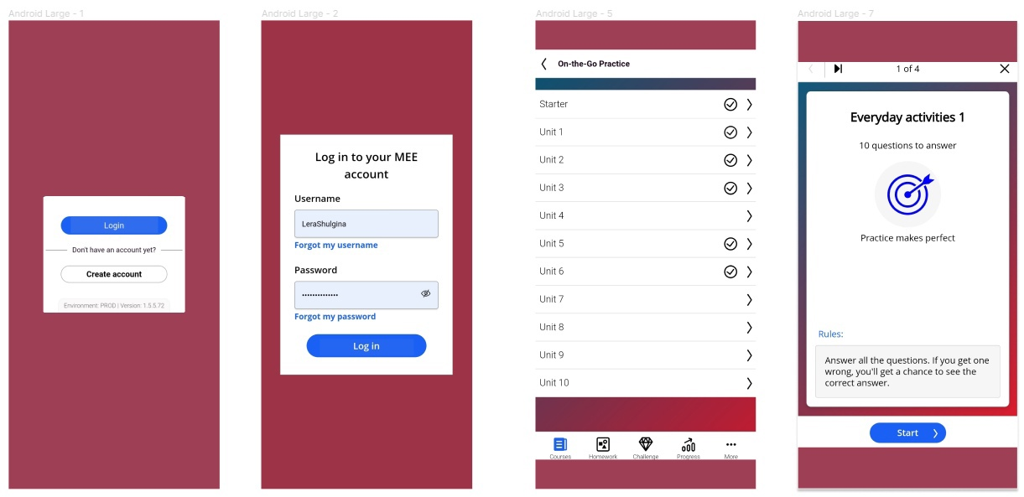

Рисунок 9 – Макет
Цветовая гамма макета каждой страницы подобрана в стиле «Осенний букет».
Алгоритм приложения отображает последовательность операций, используемых в приложении EnglishLearn представлен в Приложение Б.

2.2 Выбор технологии, языка и среды программирования
Среда программирования: Android Studio Arctic Fox 2020.3.1 Patch 3 выбран по причине доступного и понятного интерфейса, поддержкой языка программирования Android, и многих версий API
Язык: Java. Выбран по причине его надежности, достаточным количеством руководств и примеров по разработке, а также его стабильной поддержкой Android
API:21 – API ниже использоваться может, только если у смартфона отсутствуют некоторые датчики которые тестируются в приложении, в таком случае запуск возможен на более старом API.

Разработка мобильного приложения

Разработка базы данных
Была разработана база данных для информации о тестах в FireBase Realtime Database. Эта база данных, размещенная в облаке, т.е. она работает в облаке, и доступ к ней предоставляется как услуга. Он хранит данные в формате JSON (Javascript Object Notation), формат для хранения или транспортировки данных. Все подключенные к нему пользователи могут получить доступ к данным в режиме реального времени. Структура представлена на Рисунке 3. Эта база была выбрана, потому что она работает в реальном времени. Это позволяет изменять данные в базе, после чего при наличии подключения к интернету на устройстве, эти данные обновятся, не требуя перезапуска приложения. Первой Сущностью является Test, в котором находятся такие атрибуты как: question, option1, option2, option3, option4, answer. В атрибуте question хранятся вопросы, в атрибутах option1-option4 хранятся варианты ответов, а в атрибуте answer хранятся правильные ответы. Вторая сущность называется Tests, где в атрибуте testName хранятся названия тестов. Структура базы (Рисунок 10) показана изображена не полностью, так как остальное содержимое базы данных соответствует изображенному.
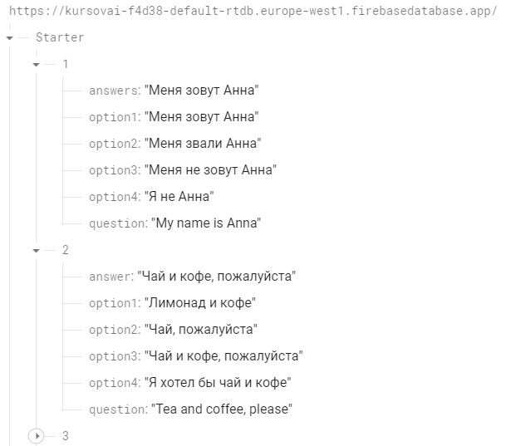
Рисунок 10 – Структур базы данных

Описание используемых плагинов

Gradle – обеспечивает интеграцию с Gradle для автоматизации создания, тестирования, публикации и развертывания программных пакетов.
GitHub – обеспечивает интеграцию с GitHub.
Android APK Support – обеспечивает поддержку Android APK.
Firebase Services – Firebase connector упрощает использование Firebase в вашем приложении для Android.
Layoutlib – предоставляет библиотеку для рендеринга ресурсов Android.

3.3 Описание разработанных процедур и функций
Метод onCreate()– используется для перехода на другие Activity.
OnClick() – обработчик события по нажатию кнопки.
updateQuestion() – При ответе на вопрос загружает следующий вопрос.
onDataChange()– Извлекает данные из базы.
run() – метод используется для запуска нового потока, устанавливающего кнопкам цвета по умолчанию и запускающего метод updateQuestion().
getView() – возвращает View компонент, который фактически является контейнером ViewGroup, содержащий в себе другие компоненты, например, ImageView или TextView;

Тестирование

Протокол тестирования дизайна приложения
Дизайн приложения был протестирован на эмуляторе Pixel 2 API 30.
В ходе тестирования были просмотрены следующие окна:
- в окне для перехода на окно авторизации (Рисунок 11) дизайн соответствует разработанному макету;
- в окне авторизации (Рисунок 12) дизайн соответствует разработанному макету, текст в полях ввода (Рисунок 13) отображён корректно;
- в окне со списком тестов (Рисунок 14) дизайн соответствует разработанному макету;
- в окне подготовки перед тестом (Рисунок 15) дизайн соответствует разработанному макету;
- в окне тестирования (Рисунок 16) дизайн соответствует разработанному макету, текст отображается корректно, дизайн кнопок (Рисунок 17) соответствует запланированному дизайну;
- в окне результатов (Рисунок 18) дизайн соответствует разработанному макету;

Рисунок 11 – окно для перехода на окно авторизации
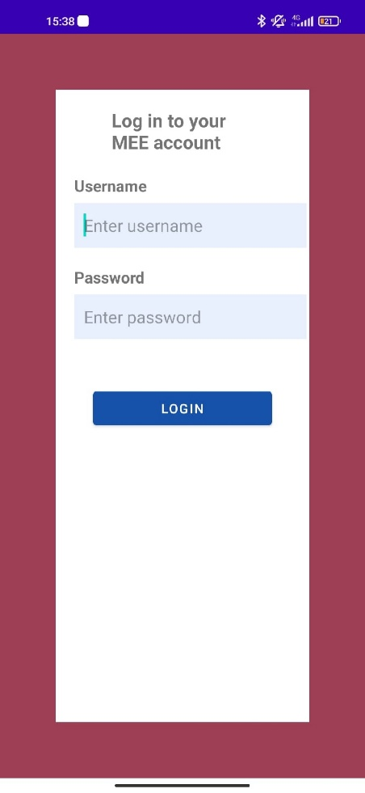
Рисунок 12 – окно авторизации
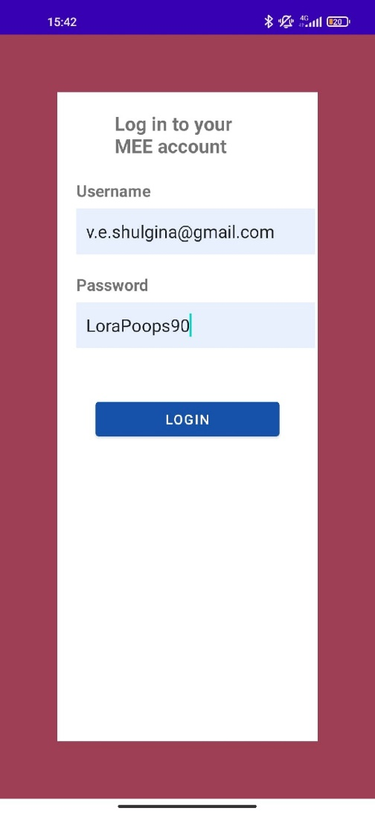
Рисунок 13 – окно авторизации с введённым текстом
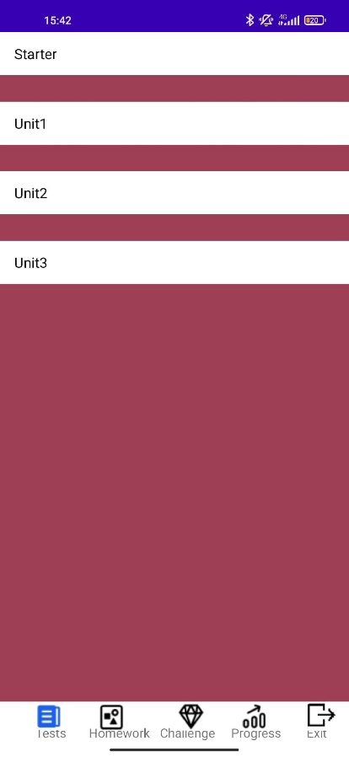
Рисунок 14 – окно со списком тестов
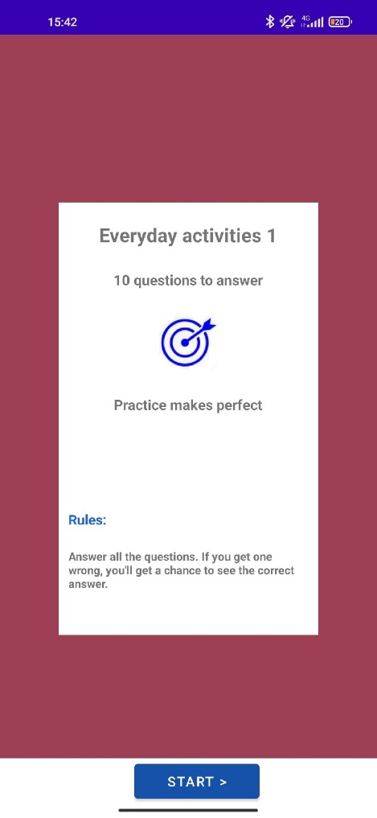
Рисунок 15 – окно подготовки перед тестом
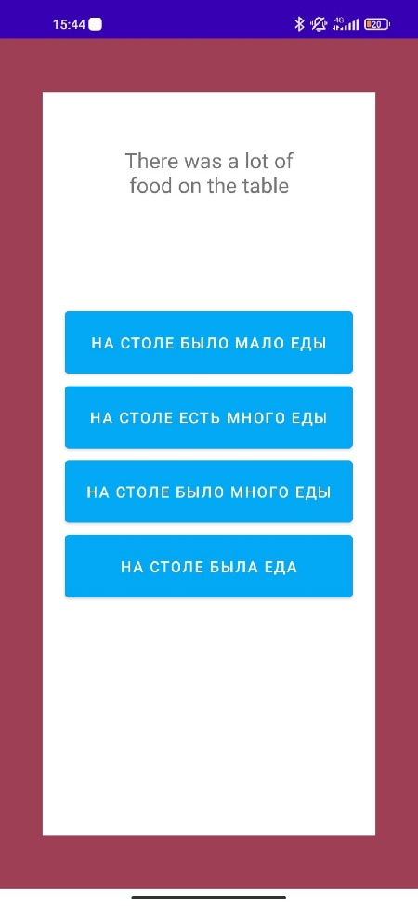
Рисунок 16 – окно тестирования
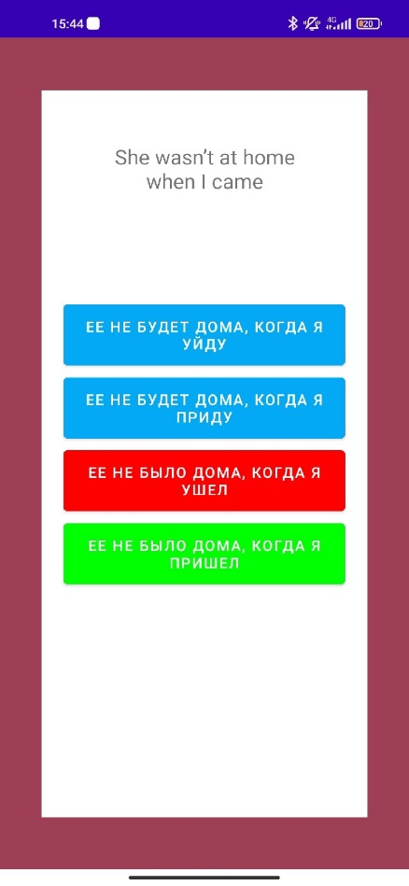
Рисунок 17 – окно тестирования с корректным дизайном кнопок
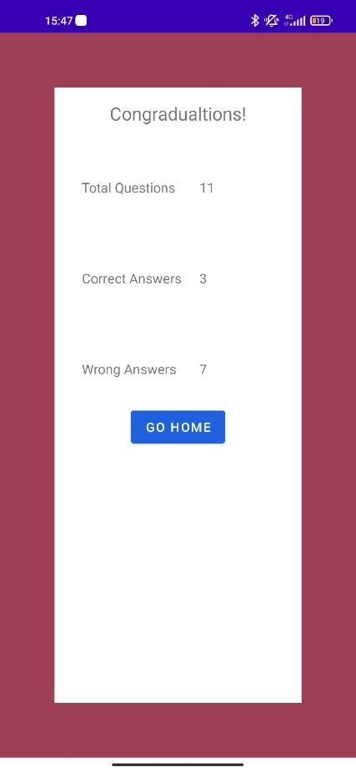
Рисунок 18 – окно результатов

ЗАКЛЮЧЕНИЕ
В ходе проделанной работы был изучен видео материал по разработке мобильного приложения, выбрана среда программирования Android Studio, код написан на языке Java, была создана и подключена к Android Studio база данных, хранящая данные о тестах, спроектирован дизайн мобильного приложения, в котором были вырезаны некоторые элементы, что делает его отличным от макета, разработанного в «Figma». В разработанном приложении доступны функции авторизации пользователя, просмотра списка тестов, выбор тестов из предложенного списка, подготовки и ознакомление с правилами тестирования, прохождения тестов с подсчётом правильных и неправильных ответов. Собраны задания по пройденным и еще предстоящим к прохождению темам по английскому языку. Например, времена Present Simple, Past Simple, Past Continuous, Past Simple.
Не было реализовано:
- переходы на вкладки HomeWork, Chalenge, Progress;
- запись результатов пользователя в базу данных;
- просмотр результатов пользователем;
- задания в виде самостоятельного ввода ответа;
В будущем будет разработана авторизация преподавателей для просмотра результатов студентов, возможность многочисленных письменных заданий, заданий для повышения разговорных навыков и прослушивание текстов, просмотр своих результатов самими студентами.
В ходе тестирования дизайна приложения не было выявлено дефектов, незапланированных во время разработки.
Функционал приложения не протестирован.

СПИСОК ИСТОЧНИКОВ
- Stack Overflow - Where Developers Learn, Share, & Build Careers [Электронный ресурс] - Режим доступа к руководству: https://stackoverflow.com/
- Android Developers – [Электронный ресурс] - Режим доступа к руководству: https://developer.android.com/
3 Firebase Documentation [Электронный ресурс] - Режим доступа к руководству: https://firebase.google.com/docs
4 Firebase Создаем Базу Данных Для Android /Android Studio уроки [Электронный ресурс] - Режим доступа к руководству: https://www.youtube.com/watch?time_continue=11&v=urAyxfHcywI&feature=emb_logo
5 Android-приложение за час [Электронный ресурс] - Режим доступа к руководству: https://www.youtube.com/watch?v=s9cypFHGaSk&feature=emb_logo

Приложение А
(информационное)
Техническое задание
СОДЕРЖАНИЕ
ВВЕДЕНИЕ 15
1 ОСНОВАНИЯ ДЛЯ РАЗРАБОТКИ 15
2 НАЗНАЧЕНИЯ ДЛЯ РАЗРАБОТКИ 15
3 ТРЕБОВАНИЕ К САЙТУ 15
3.1 Требования к функциональным характеристикам 15
3.2 Требования к надёжности 16
3.3 Условия эксплуатации 17
3.4 Требования к составу и параметрам технических средств 2317
3.5 Требования к информационной и программной совместимости 2317
3.6 Требования к защите информации 17
3.7 Требования к маркировке и упаковке 2317
4 ТРЕБОВАНИЯ К ПРОГРАММНОЙ ДОКУМЕНТАЦИИ 2317
5 ТЕХНИКО-ЭКОНОМИЧЕСКИЕ ПОКАЗАТЕЛИ 2317
6 СТАДИИ И ЭТАПЫ РАЗРАБОТКИ 23617
7 ПОРЯДОК КОНТРОЛЯ И ПРИЁМКИ 2317

ВВЕДЕНИЕ
Настоящее техническое задание распространяется на разработку Мобильного приложения «Разработка мобильного приложения образовательного назначения «EnglishLearn»», используемого для проверки и закрепления знаний пройденного материала по английскому языку.
Наименование приложения: «EnglishLearn». Далее по тексту «Приложение».
Краткая характеристика области применения: Удобное приложение для проверки и закрепления знаний английского языка пройденного материала.1 1 ОСНОВАНИЯ ДЛЯ РАЗРАБОТКИ
Наименование темы разработки – «Разработка мобильного приложения образовательного назначения «EnglishLearn»».
Условное обозначение темы разработки – «EnglishLearn».
2 НАЗНАЧЕНИЕ РАЗРАБОТКИ
Основное назначение приложения заключается в:
- обеспечении удобным и эффективным интерфейсом приложения для пользователей;
- разработке дизайна, с помощью которого пользователи приложения смогут проверить и закрепить усвоенный материал.
Лица, которые могут работать с данной Системой:
-Пользователь, которому необходимо закрепить пройденный материал.
3 ТРЕБОВАНИЯ К ПРИЛОЖЕНИЮ
3.1 Требования к функциональным характеристикам
Требования к составу выполняемых функций:
- Достоверный подсчет правильных и неправильных ответов.
- Освоение материала на основе отображения правильного ответа, при выборе неправильного.
3.2 Требования к надёжности
Обеспечение устойчивого функционирования должно выполняться несколькими действиями:
- Наличие интернет;
3.3 Условия эксплуатации
Обслуживание приложения включает в себя:
- Своевременное обновление приложения.
Требования к численности и квалификации персонала: Требования не предъявляются.
3.4 Требования к составу и параметрам технических средств
Смартфон на операционной системе Androidне ниже 5 версии, оперативная память не менее 1Гб.
3.5 Требования к информационной и программной совместимости
Поддержка приложений на Android.
Язык Java.
3.6 Требования к защите информации
Доступ к исходному коду доступен только команде разработчиков.
3.7 Требования к маркировке и упаковке
Требования к маркировке и упаковке не предъявляются.

4 ТРЕБОВАНИЯ К ПРОГРАММНОЙ ДОКУМЕНТАЦИИ
Состав программной документации должен включать в себя:
- техническое задание;
- проектную документацию.
5 ТЕХНИКО-ЭКОНОМИЧЕСКИЕ ПОКАЗАТЕЛИ
Экономические преимущества разработки и ориентировочная экономическая эффективность не рассчитывается.
6 СТАДИИ И ЭТАПЫ РАЗРАБОТКИ
Таблица 1 – Стадии разработки
№ | Название этапа | Срок,  даты | Отчётность
1 | Исследование предметной области | 30.04.2022-03.05.2022 | Пояснительная записка
2 | Выбор моделей, описывающих предметную область | 05.05.2022-09.05.2019 | Пояснительная записка
3 | Разработка технического задания | 12.05.2022-13.05.2020 | Техническое задание
5 | Анализ требований и уточнение спецификаций | 13.05.2022-14.05.2020 | Спецификации программного обеспечения
6 | Проектирование структуры сайта, проектирование компонентов (технический проект) | 14.05.2022-15.05.2020 | Схема структурная системы и спецификации компонентов
7 | Кодирование серверной части | 15.05.2022-16.05.2020 | Программный  Продукт
8 | Кодирование клиентской части | 16.05.2022-17.05.2020 | Программный  Продукт
9 | Тестирование компонентов.  Сборка и комплексное тестирование | 17.05.2022-18.05.2020 | Тексты программных компонентов
10 | Разработка программной  документации | 18.05.2022-19.05.2020 | Программная  документация
12 | Защита | 28.05.2022-
7 ПОРЯДОК КОНТРОЛЯ И ПРИЁМКИ
Виды испытаний – защита курсового проекта.
Общее требования к приёмке:
- техническое задание;
- пояснительная записка;
- программный продукт;
- презентация.
Приложение В
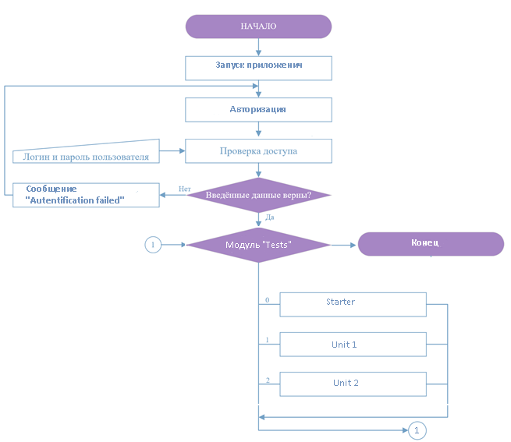

Окончание Приложения В

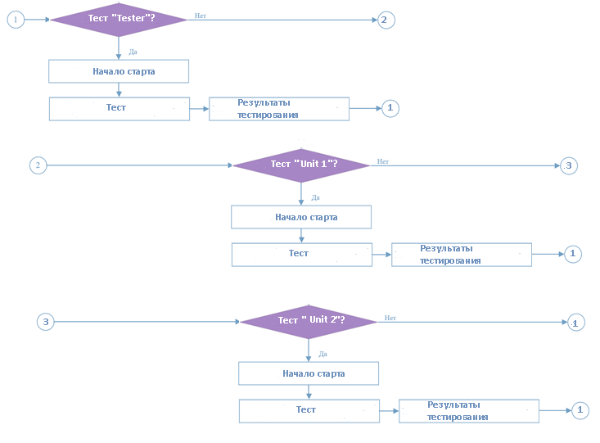
Продолжение Приложения В

